ВЛИЯНИЕ ПАЛЬЧИКОВОЙ ГИМНАСТИКИ НА УМСТВЕННОЕ РАЗВИТИЕ РЕБЕНКА

Движения пальцев и кистей рук имеют особое развивающее воздействие. Игра с участием рук и пальцев приводит в гармоничное отношение тело и разум, поддерживает мозговые системы в оптимальном состоянии.
Массаж большого пальца повышает функциональную активность головного мозга, массаж указательного пальца положительно воздействует на состояние желудка, среднего – на кишечник, безымянного – на печень и почки, мизинца – на сердце.
В Японии широко используют упражнения для ладоней и пальцев – с грецкими орехами. Прекрасное оздоравливающее и тонизирующее действие оказывает перекатывание между ладонями восьмигранного карандаша. Талантом нашей народной педагогики созданы игры « Ладушки », « Сорока-белобока », « Коза рогатая ».
Многие родители не знают, что потешки не только развивают, но и оказывают оздоравливающее воздействие.
Простые движения рук помогают убрать напряжение не только с самих рук, но и с губ, снимают умственную усталость. Они способны улучшить произношение многих звуков, а значит, развивать речь ребенка. Такую тренировку следует начинать с самого раннего детства. Помогайте ребенку координировано и ловко манипулировать пальцами. Обращайте внимание на то, чтобы малыши овладевали простыми, но жизненно важными умениями – правильно держать ложку, чашку, карандаш, умываться.
В ходе пальчиковых игр дети, повторяя движения взрослых, активизируют моторику рук. Тем самым вырабатываются ловкость, умение управлять своими движениями, концентрировать внимание на одном виде деятельности.
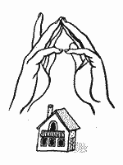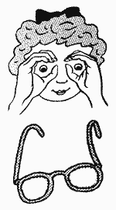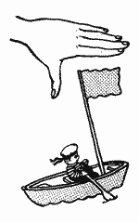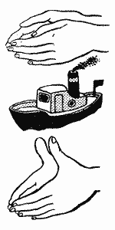

ИГРАЙТЕ С МУКОЙ, СКЛАДЫВАЙТЕ КОЛОДЦЫ ИЗ СПИЧЕК, СОРТИРУЙТЕ ПУГОВИЦЫ — ВСЕ ЭТО РАЗВИВАЕТ МЕЛКУЮ МОТОРИКУ

В последнее время в среде педагогов и родителей возрастает интерес к массажу пальцев рук. Доказано, что даже самый примитивный массаж, заключающийся в сгибании и разгибании пальцев годовалого малыша, вдвое ускоряет процесс овладения им речью. Яркий пример тому – потешка о сороке-вороне, которая сварила детям кашу, и те движения, которыми она сопровождается.
В этой методической разработке вы найдете эффективные упражнения для стимулирующего пальчикового массажа. Но это не совсем обычный массаж. Массажные движения выполняются с помощью хорошо знакомого детям предмета – карандаша. Все родители знают, как дошкольники любят рисовать. А если перед рисованием предложить ребенку поиграть с карандашами, помассировать ладони и пальцы?
Научить детей самомассажу рук несложно. С помощью граненых карандашей ребенок массирует запястья, кисти рук: пальцы, ладони, тыльные поверхности ладоней, межпальцевые зоны. Такой массаж и игры с карандашами будут стимулировать речевое развитие малыша, способствовать овладению тонкими движениями пальцев, улучшат трофику тканей и кровоснабжение пальцев рук. Особый интерес массажные упражнения вызывают у детей, если их выполнение сочетается с проговариванием коротких стихотворений и рифмовок.

